

Relatório Técnico

Disciplina: Laboratório de Programação

Projeto Final – DataScience

DELPHINO LUCIANI DE PAULA ARAUJO FILHO

GUILHERME OLIVEIRA DESIDERIO

SAMIA ISABEL DA ROCHA GONCALVES

Teresina 12 de março de 2023

**Sumario**

1. Introdução
2. Gráficos e analise de resultados
3. Conclusão
4. Referências

**1.0 Introdução**

A análise de gráficos de características de vinhos é uma técnica comum em degustações e avaliações sensoriais de vinhos. Esse relatório apresenta informações visuais sobre os atributos sensoriais de um vinho, como aroma, sabor, acidez e corpo, permitindo a identificação de características específicas e a comparação entre diferentes vinhos. A análise desses gráficos requer conhecimento e experiência em degustação de vinhos, bem como uma compreensão dos atributos sensoriais e suas interações. É uma ferramenta útil para produtores de vinho, sommeliers e entusiastas que buscam aprimorar suas habilidades de degustação e avaliação de vinhos.

O presente relatório visa detalhar o Projeto final de datascience do grupo, que corresponde a 3 nota da disciplina de Laboratório de Programação do Departamento de Computação - CCN da Universidade Federal do Piauí, período 2022.2.

Para a realização da nossa analise foi decidido em consenso com os integrantes do grupo a utilização do dataset *Red Wine Quality* presente no link: *(*<https://archive.ics.uci.edu/ml/datasets/Wine+Qualit>) que tem a intenção de analisar a preferências de consumidores de vinho e analisar qual o vinho escolhido com base no perfil do consumidor, que dentre os disponibilizados pela professora Cledjan foi o escolhido para ser utilizado no projeto.

**O projeto do google colab encontra-se no link:**

[***https://colab.research.google.com/drive/1l--vc3WcMEz-7tG6Hg563HAw-FuoRV6n?authuser=1***](https://colab.research.google.com/drive/1l--vc3WcMEz-7tG6Hg563HAw-FuoRV6n?authuser=1)

**1.1. Preparação do grupo**

Todos os integrantes do grupo se reuniram em uma chamada online onde todos contribuíram para a criação do trabalho, dividindo em parte de código e simulação/ elaboração do relatório, criação de gráficos e estudo dos resultados.

**1.2. - Material utilizado**

Para análise do dataset foi utilizado a linguagem python para utilizar de sua extensão matplotlib e seaborn para gerar os gráficos do projeto, Pandas para análise de dados, Numpy para gerar arrays de n dimensões e a plataforma google colab como compiladora e IDE devido a facilidade e a possibilidade de desenvolver em conjunto e conferir os resultados em tempo real.

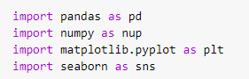

**1.3 - Dicionário de dados**

Neste trabalho iremos analisar alguns dados importantes para o estudo das variáveis sendo elas:

Acidez volátil: Acidez volátil são os ácidos gasosos presentes no vinho.

acidez fixa: Os ácidos fixos primários encontrados no vinho são tartárico, succínico, cítrico e málico

Açúcar residual: Quantidade de açúcar que resta após a fermentação.

ácido cítrico: É um ácido orgânico fraco, encontrado naturalmente nas frutas cítricas.

cloretos: Quantidade de sal presente no vinho.

dióxido de enxofre livre: So2 é usado para prevenção de oxidação e deterioração microbiana do vinho.

dióxido de enxofre total

pH: No vinho, o pH é usado para verificar a acidez

densidade

sulfatos: Os sulfitos adicionados preservam a frescura e protegem o vinho da oxidação e bactérias.

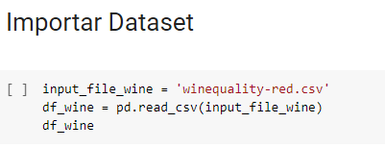álcool: Porcentagem de álcool presente no vinho.

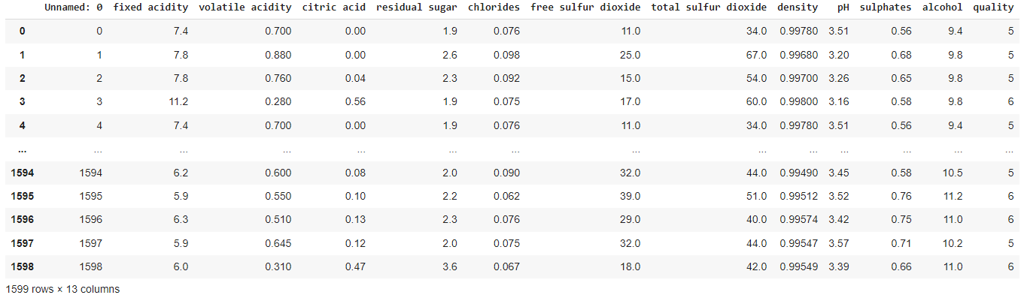

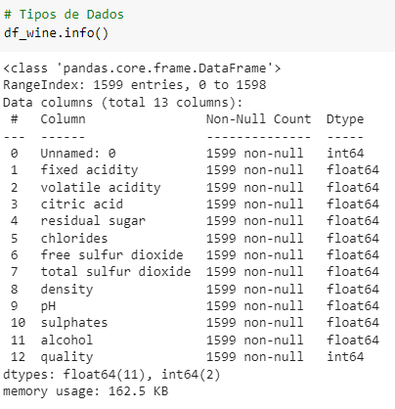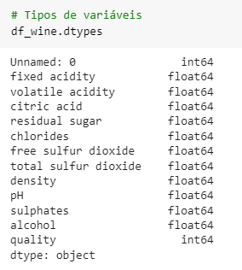

**1.4 – Tratamento de dados**

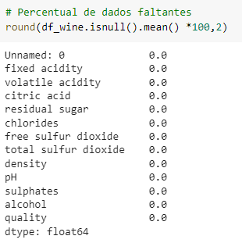Para ter a certeza de que não existem dados faltantes, duplicados ou vazios é necessário fazer um tratamento anterior a visualização e analise dos gráficos sendo necessário então executar as seguintes linhas de código e seus resultados:

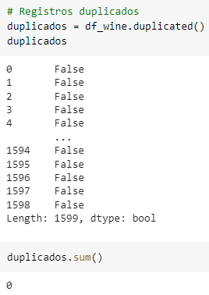

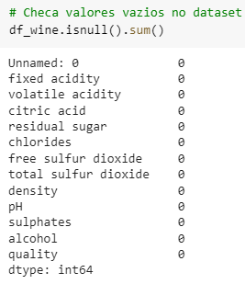

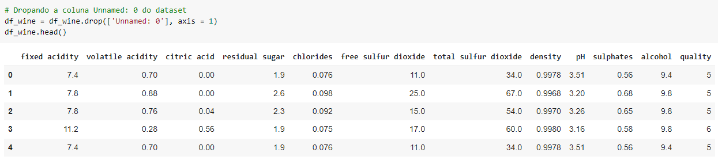

**2.0 Gráficos e analise de resultados**

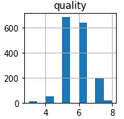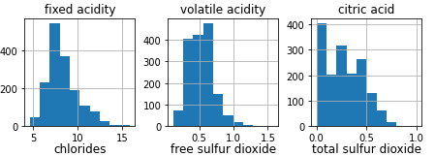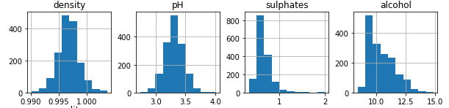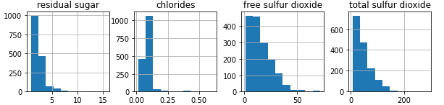**2.1 Gráfico de barras de variáveis**

**2.2 Correlação entre qualidade e outras variáveis**

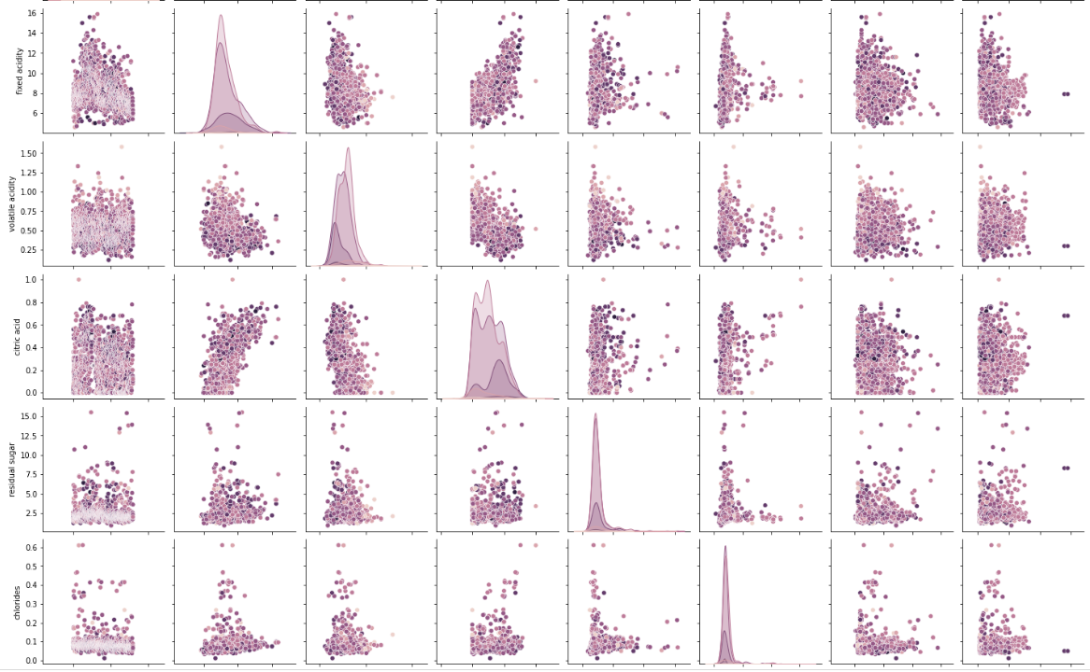

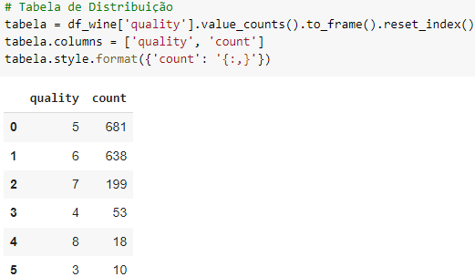

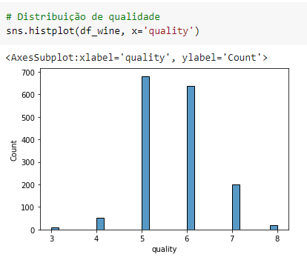

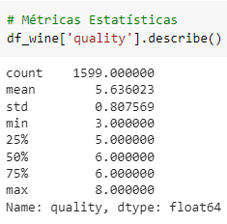

**2.3 Detalhamento Variável PH**

A análise do pH do vinho é importante para garantir que o vinho esteja em condições ideais para a fermentação, estabilidade, sabor e conservação. Isso permite que os produtores ajustem a acidez do vinho, se necessário, para obter um produto final de alta qualidade.

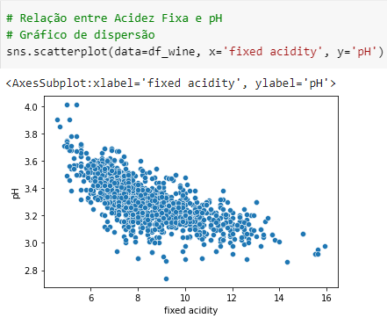

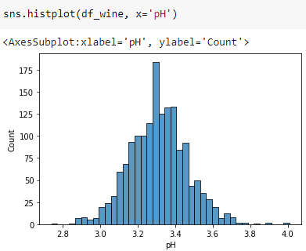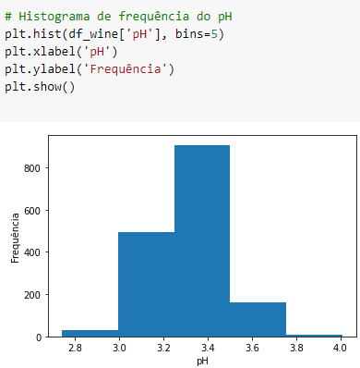

**2.4 Detalhamento Variável Densidade**

A análise da densidade do vinho é importante para garantir que o vinho esteja fermentando corretamente e para calcular o teor alcoólico.

Além disso é importante analisar a relação entre acidez volátil e densidade ocorre porque o ácido acético tem uma densidade menor do que a da água. Isso significa que quanto maior a quantidade de ácido acético presente no vinho, menor será a densidade do vinho. Assim, a análise da densidade pode ser usada para avaliar a quantidade de acidez volátil presente no vinho. Se a densidade estiver anormalmente baixa, isso pode indicar a presença de uma quantidade excessiva de acidez volátil. Portanto, a análise da densidade é uma ferramenta importante para avaliar a qualidade do vinho e garantir que ele esteja dentro dos padrões desejados

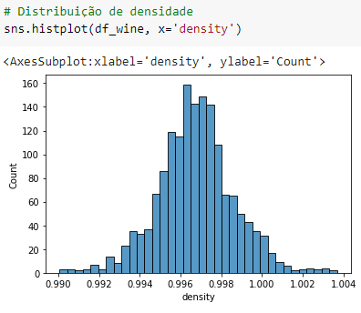

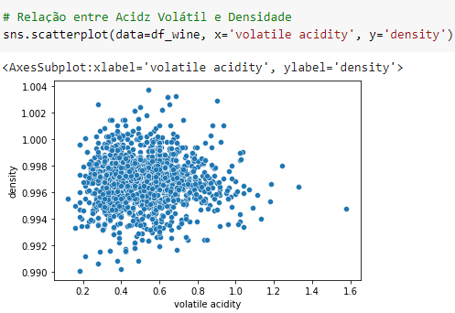

**2.5 Mapa de calor**

Um mapa de calor é uma ferramenta visual que ajuda os analistas de dados a identificar rapidamente padrões, tendências e correlações nos dados. Ele é usado para tornar os dados mais fáceis de entender e analisar, e é especialmente útil em datasets grandes e complexos.

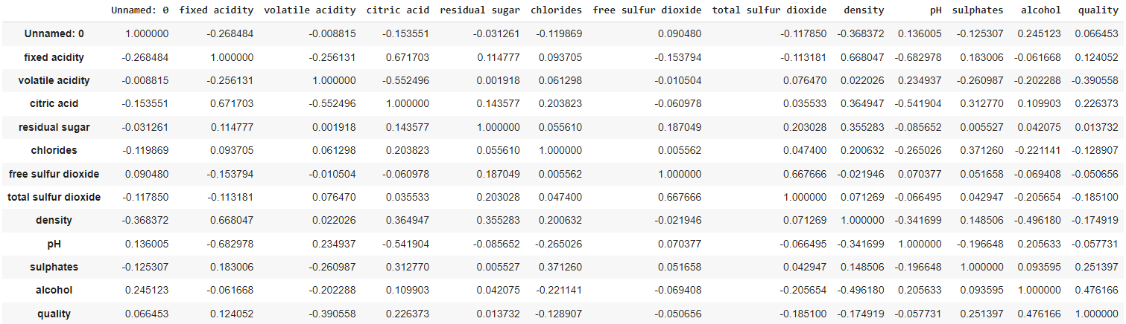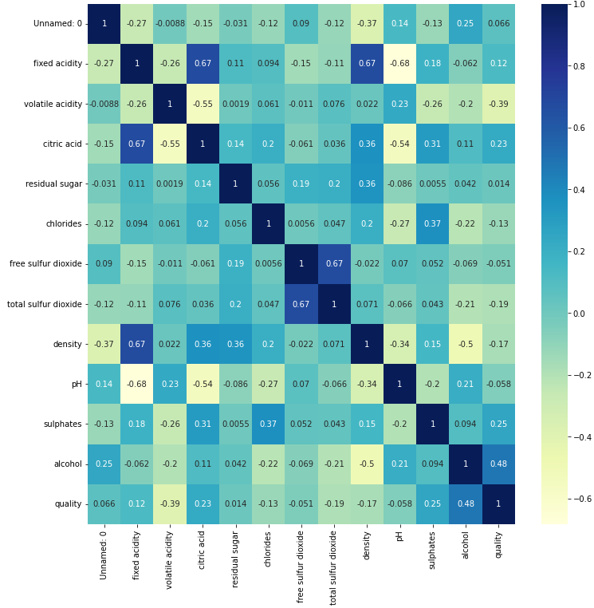

**2.5.1 Correlação:**

**3.0 Conclusão**

A partir da análise do dataset de vinhos, podemos concluir que existem diversas variáveis que afetam a qualidade do vinho, tais como a acidez, o teor alcoólico, o pH e o tipo de uva. Foi possível observar que vinhos de alta qualidade tendem a ter um teor alcoólico maior e uma acidez mais baixa. É importante destacar que a análise dos dados é apenas um passo inicial na compreensão da produção de vinhos. É necessário que sejam realizados testes sensoriais e químicos adicionais para confirmar e aprofundar os resultados obtidos na análise de dados. Os resultados obtidos através da análise de dados podem ser valiosos para a produção de vinhos de alta qualidade, uma vez que os produtores podem utilizar as informações para ajustar os processos de produção e selecionar as melhores uvas e técnicas de fermentação. Por fim, a análise de dados pode ser uma ferramenta poderosa para aprimorar a produção e a qualidade do vinho.

**4.0 Referências**  
Site oficial onde o dataset foi encontrado:

https://archive.ics.uci.edu/ml/datasets/Wine+Quality